Домашнее задание для 4 ДОП, от 19.12.25.
Подготовка к итоговому зачёту по сольфеджио.
26.12. - последнее занятие во II ч.
- Билет № 1, задание четвёртое.
П. И. Чайковский “Старинная французская песенка”
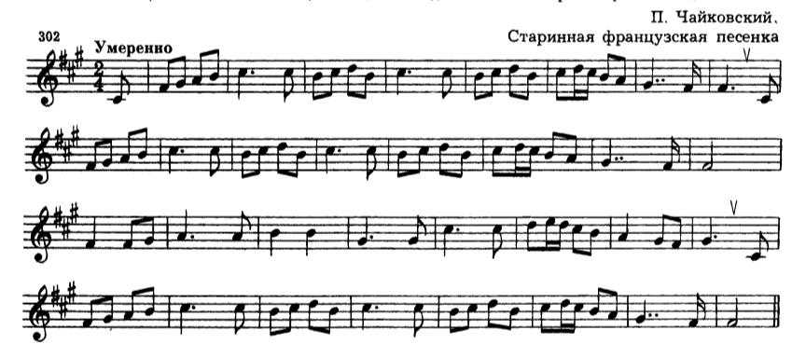
Подготовьте к уроку третью строчку, пение нот с дирижированием:
- Повторите чтение нот с дирижированием;
- Сыграйте мелодию на своём инструменте в фа# миноре, учитывайте ключевые знаки (фа#, до#, соль#);
- Сыграйте так несколько раз мелодию, послушайте и попробуйте спеть;
- Спойте мелодию нотами с дирижированием, как мы это делали в классе.
Пение спрошу на оценку!

